**2022-2023学年保定市高碑店市八年级（下）期末数学试卷**

**一、选择题（本大题共16个小题，共42分.1～10小题各3分，11～16小题各2分.在每小题给出的四个选项中，只有一项是符合题目要求的）**

1．一个多边形的内角和为540°，则这个多边形可能是（　　）

A．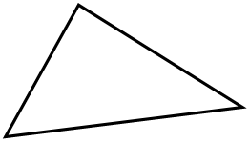 B．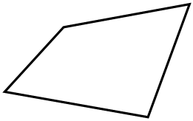 C．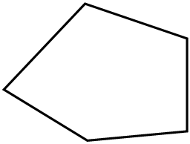 D．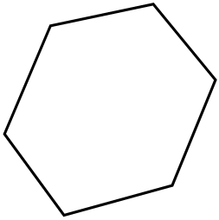

2．将不等式﹣6*x*＞2的两边同时除以﹣6，得（　　）

A． $x＜−\frac{1}{3}$ B． $x＞−\frac{1}{3}$ C．*x*＞﹣3 D．*x*＜﹣3

3．如图，将△*ABC*沿射线*AC*平移得到△*DEF*，下列线段的长度中表示平移距离的是（　　）

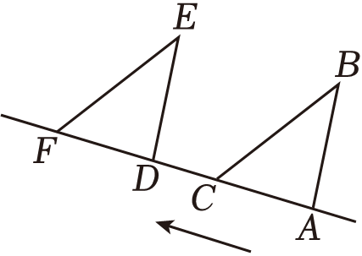

A．*AC* B．*AD* C．*DC* D．*AF*

4．多项式3*ax*2﹣3*ay*2分解因式的结果是（　　）

A．3*a*（*x*2﹣*y*2） B．3*a*（*x*﹣*y*）（*x*+*y*）

C．3*a*（*y*﹣*x*）（*y*+*x*） D．3*a*（*x*﹣*y*）2

5．如图，△*ABC*与△*DEF*关于某点成中心对称，则其对称中心是（　　）

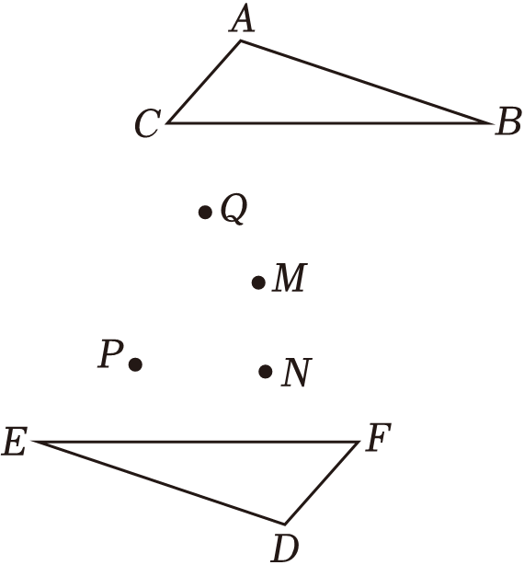

A．点*P* B．点*Q* C．点*M* D．点*N*

6．两个同样大小的直角三角板按如图所示摆放，其中两条一样长的直角边交于点*M*，另一直角边*BE*，*CD*分别落在∠*PAQ*的边*AP*和*AQ*上，且*AB*＝*AC*，连接*AM*，则在说明*AM*为∠*PAQ*的平分线的过程中，理由正确的是（　　）

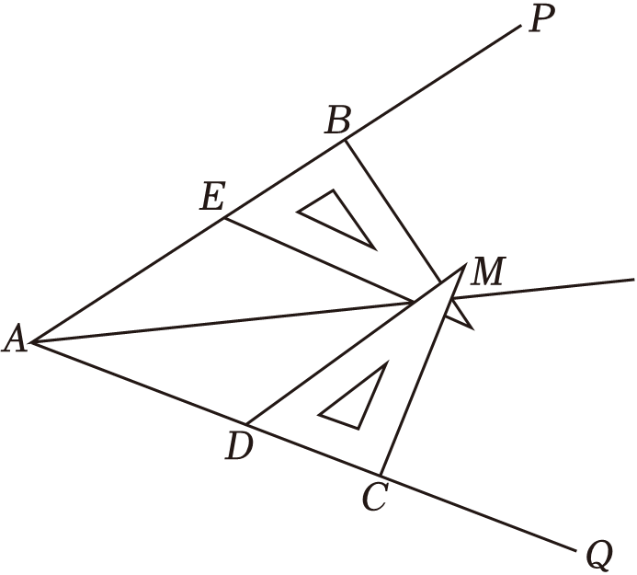

A．SAS B．SSA C．HL D．SSS

7．下列式子的化简结果为 $\frac{m}{n}$ 的是（　　）

A． $\frac{m^{2}}{n^{2}}$ B． $\frac{m+2}{n+2}$ C． $\frac{mn}{n^{2}}$ D． $\frac{m−1}{n−1}$

8．在一个三角形地块中分出一块（阴影部分）种植花草，尺寸如图，则*PQ*的长度是（　　）

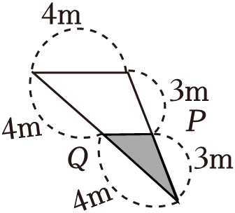

A．1*m* B．2*m* C．3*m* D．4*m*

9．如图，点*D*是△*ABC*的*AC*边上一点，且*AD*＝*CD*＝*BD*，则∠*ABC*的度数为（　　）

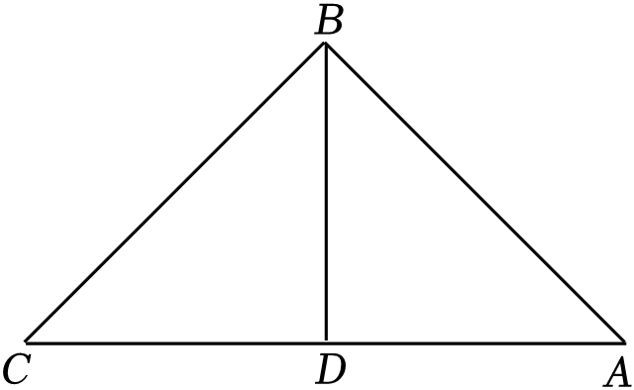

A．45° B．60° C．75° D．90°

10．若点*A*（1﹣*a*，*a*+2）在第二象限，则*a*的取值范围在数轴上表示正确的是（　　）

A．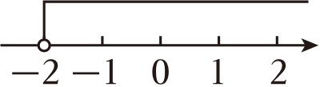 B．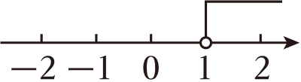

C．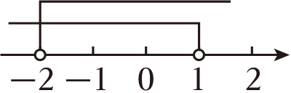 D．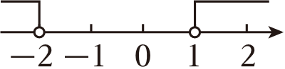

11．若4*x*2+*mx*+1＝（2*x*﹣1）2成立，有下列说法：

①从左到右的变形是因式分解；

②从左到右的变形是整式乘法；

③*m*＝4．

其中正确的说法是（　　）

A．① B．② C．③ D．①③

12．如图，△*ABC*的各顶点都在正方形网格的格点上，其中点*A*的坐标为（﹣3，2），将△*ABC*绕点*C*（0，5）逆时针旋转90°后，得到△*A*1*B*1*C*1，则点*A*1的坐标为（　　）

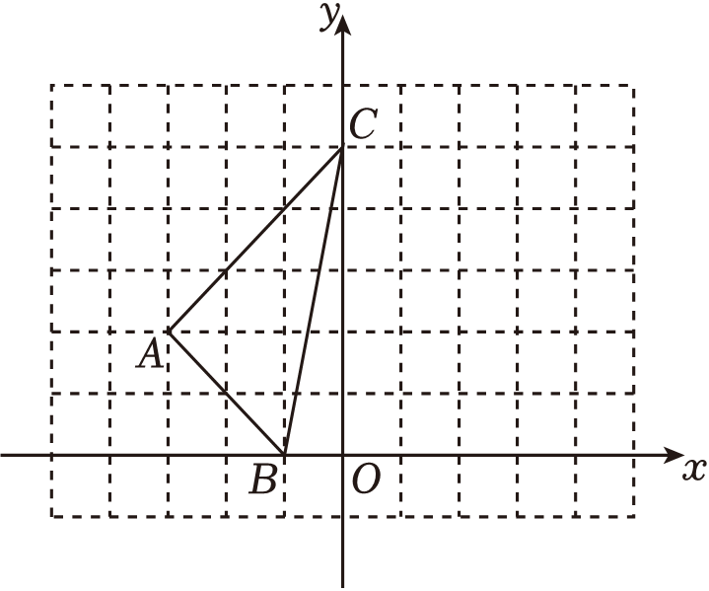

A．（﹣2，2） B．（3，2） C．（2，3） D．（2，2）

13．下面是佳佳将分式*A*做出的正确的变形运算过程：

$A=\frac{2a+1}{a−1}=\frac{2a−2+3}{a−1}=\frac{2a−2}{a−1}+\frac{3}{a−1}=2+\frac{3}{a−1}$．

则下列说法正确的是（　　）

A．当*a*＝﹣2时，*A*＝5 B．当*A*＝2时，*a*＝1

C．当*a*＞1时，*A*＞2 D．*A*为整数值时，*a*＝±2

14．如图，△*ABC*和△*ACD*是两个完全相同的三角形，*AB*＝*CD*，*BC*＝*AD*，将△*ACD*沿直线*l*向右平移到△*EFG*的位置，点*A*对应点*E*，且点*E*，*C*不重合，连接*BE*，*CG*，有下列结论：

结论1：以点*B*，*E*，*C*，*G*为顶点的四边形总是平行四边形；

结论2：当*BE*最短时，*BC*⊥*CG*．

下列判断正确的是（　　）

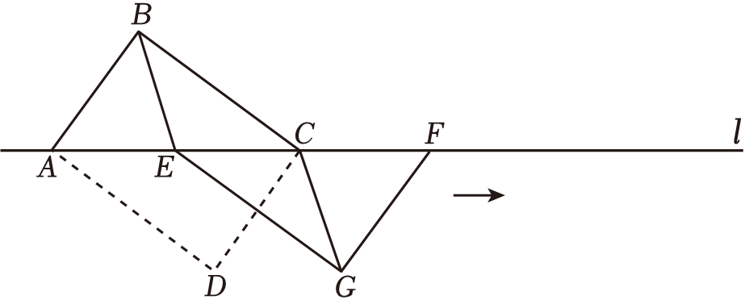

A．只有结论1正确

B．只有结论2正确

C．结论1、结论2都正确

D．结论1、结论2都不正确

15．小明参加10千米跑步比赛，开始他先以200米/分的平均速度跑了*x*分钟，当他发现小亮在他前方200米后，二人便同时开始以250米/分和300米/分的速度跑完剩余的路程，若最后小明获胜，则根据题意可列不等式为（　　）

A． $\frac{10000−200x−200}{250}＞\frac{10000−200x}{300}$ B． $\frac{10000−200x−200}{250}≥\frac{10000−200x}{300}$

C． $\frac{10000−200x+200}{250}≥\frac{10000−200x}{300}$ D． $\frac{10000−200x+200}{250}＞\frac{10000−200x}{300}$

16．如图，在△*ABC*中，∠*ACB*＝90°，△*ACD*和△*BCE*均为等腰直角三角形，且面积之和为 $\frac{25}{2}$，则*AB*＝（　　）

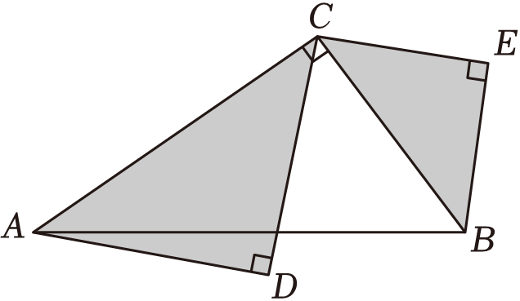

A． $5\sqrt{2}$ B．25 C． $\frac{25}{2}$ D．10

**二、填空题（本大题共3个小题，共9分.17小题3分，18小题第1个空2分，第2个空1分，19小题每空1分）**

17．用提公因式法分解因式4*a*2*b*3+6*a*3*b*时，应提取的公因式是 　 　．

18．如图，已知△*ABC*中，∠*ACB*＝90°，∠*A*＝30°，*BC*＝6．将△*ABC*沿*DE*折叠，使点*A*与点*B*重合，连接*CD*．

（1）*AB*＝　 　；

（2）△*CDE*的周长＝　 　．

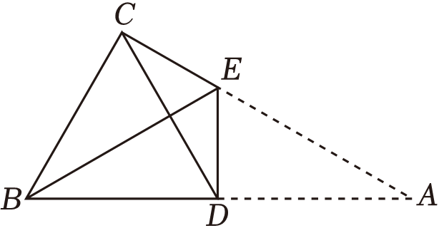

19．如图，直线*l*1，*y*1＝*kx*+*b*经过点*A*（4，0），*B*（0，8），点*M*为线段*AB*的中点，直线*l*2：*y*2＝*x*+*n*与*x*轴交于点*N*．

（1）点*M*的坐标为 　 　；

（2）当直线*l*2经过点*M*时，若*y*1≤*y*2，则*x*的取值范围为 　 　；

（3）当*x*＜3时，若*y*1＞*yy*，*n*的取值范围为 　 　．

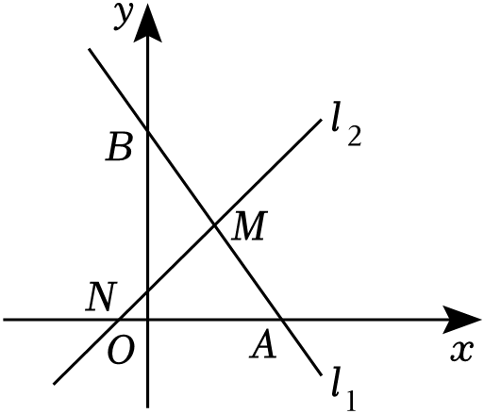

**三、解答题（本大题共7个小题，共69分，解答应写出文字说明、证明过程或演算步骤）**

20．（9分）解不等式组 $\left\{\begin{matrix}5x−1＞2(x+1) \\ −\frac{x}{3}+3≥2\end{matrix}\right.$，并将解集在数轴上表示．

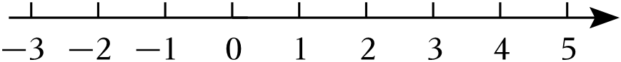

21．（9分）老师布置了教材中的习题作为今天的作业：

用两种方法计算 $(\frac{3x}{x−2}−\frac{x}{x+2})⋅\frac{x^{2}−4}{x}$．

下面是小李同学作业中的部分运算过程：

解：原式＝[$\frac{3x(x+2)}{(x−2)(x+2)}−\frac{x(x−2)}{(x−2)(x+2)}$] $⋅\frac{x^{2}−4}{x}⋯⋯⋯⋯⋯⋯⋯⋯⋯$ 第一步

$=[\frac{3x^{2}+6x}{(x−2)(x+2)}−\frac{x^{2}−2x}{(x−2)(x+2)}]⋅\frac{(x+2)(x−2)}{x}⋯⋯⋯$ 第二

$=\frac{3x^{2}+6x(x^{2}−2x)}{(x−2)(x+2)}⋅\frac{(x+2)(x−2)}{x}⋯⋯⋯⋯⋯⋯⋯⋯⋯⋯⋯$ 第三步

$=\frac{3x^{2}+6x−x^{2}−2x}{(x−2)(x+2)}⋅\frac{(x+2)(x−2)}{x}⋯⋯⋯⋯⋯⋯⋯⋯⋯⋯⋯⋯$ 第四步

＝……

（1）以上化简步骤中，第 　 　步是通分；

（2）第 　 　步开始出现错误，错误的原因是 　 　；

（3）用第二种方法化简分式．

22．（9分）如图，在△*ABC*中，*AB*＝*AC*，*AD*⊥*BC*于点*D*．

（1）使用尺规作*AC*的垂直平分线*l*，交*AD*于点*M*；

（2）若*BC*＝8，*DM*＝6，求*AM*的长度．

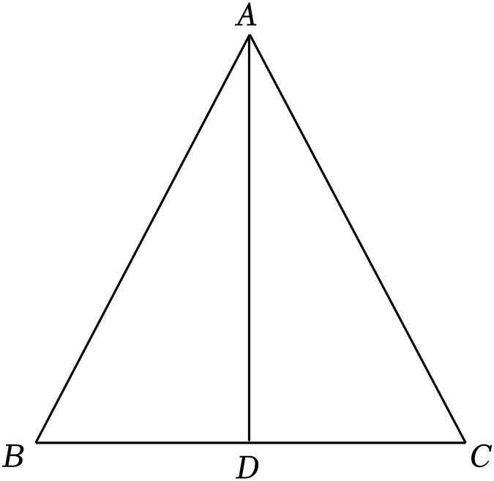

23．（10分）【发现】一个两位数的十位上的数字为*a*，个位上的数字为*b*，*a*＞*b*且*a*+*b*＝10，若将其十位上的数字与个位上的数字调换位置，得到一个新的两位数，则这两个数的平方差是20的倍数．

【解决问题】

（1）用含*a*的代数式表示：

原来的两位数为 　 　，新的两位数为 　 　；

（2）使用因式分解的方法说明【发现】中的结论正确．

24．（10分）如图，在▱*ABCD*中，对角线*AC*，*BD*相交于点*O*，*M*，*N*分别为射线*OB*，*OD*上的两个动点（点*M*，*N*始终在▱*ABCD*的外面），连接*AM*，*AN*，*CM*，*CN*．

（1）若*DN*＝2*OD*，*BM*＝2*OB*，求证：四边形*AMCN*为平行四边形；

（2）若 $DN=\frac{1}{n}OD$， $BM=\frac{1}{n}OB(n＞0)$

①四边形*AMCN*为平行四边形吗？请说明理由；

②当*n*＝1时，*S*△*MBC*＝2，直接写出四边形*AMCN*的面积．

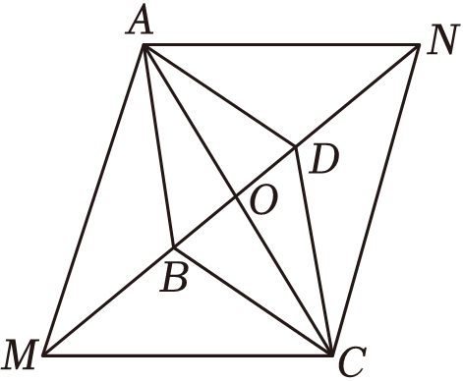

25．（10分）某商场有一定数量的*A*，*B*两个款式的*T*恤，其中*A*款*T*恤一共花费1200元，*B*款*T*博一共花费6000元，每件*B*款*T*恤的进价比每件*A*款*T*恤的进价高80元，且*B*款*T*恤的数量刚好是*A*款*T*恤数量的3倍．

（1）求第一次购进的*A*，*B*两款*T*恤的进价；

（2）第一批货卖完后，商场决定再购进一定数量的*B*款*T*恤，总进货量不超过60件，商场的销售情况如下：先按标价300元卖了15件，剩余的按标价打八折进行促销，若总利润不低于3220元，求第二次可购进*B*款*T*恤多少件．

26．（12分）在△*ABC*和△*EPQ*中，∠*ACB*＝∠*Q*＝90°，*BC*＝*EQ*＝6，*AC*＝*PQ*＝8，且点*E*是*AB*的中点，将△*EPQ*绕点*E*旋转，*QE*与*AC*交于点*M*．

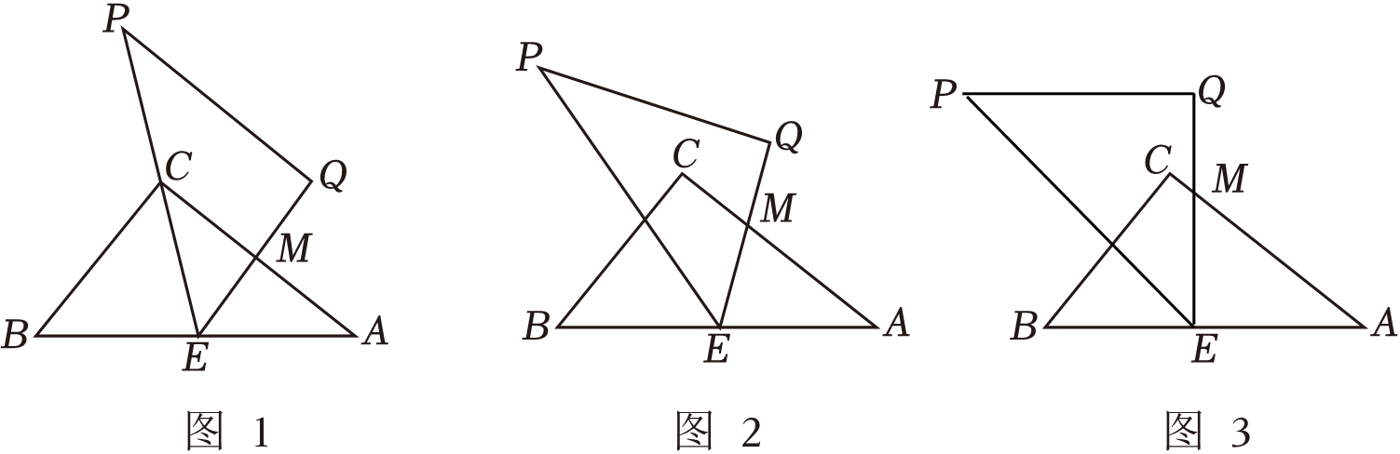

（1）如图1，当点*M*为*AC*的中点时，求*EM*的长度；

（2）如图2，若点*M*刚好在∠*ABC*的平分线上，求*CM*的长度；

（3）如图3，当△*EPQ*在*AB*的上方，且*QE*⊥*AB*时，求*MQ*的长．

**参考答案**

**一、选择题（本大题共16个小题，共42分.1～10小题各3分，11～16小题各2分.在每小题给出的四个选项中，只有一项是符合题目要求的）**

|  |  |  |  |  |  |  |  |  |  |  |  |  |  |  |  |  |
| --- | --- | --- | --- | --- | --- | --- | --- | --- | --- | --- | --- | --- | --- | --- | --- | --- |
| 题号 | 1 | 2 | 3 | 4 | 5 | 6 | 7 | 8 | 9 | 10 | 11 | 12 | 13 | 14 | 15 | 16 |
| 答案 | C | A | B | B | C | C | C | B | D | B | A | B | C | A | A | A |

**二、填空题（本大题共3个小题，共9分.17小题3分，18小题第1个空2分，第2个空1分，19小题每空1分）**

|  |  |  |  |
| --- | --- | --- | --- |
| 题号 | 17 | 18 | 19 |
| 答案 | 2*a*2*b* | （1）12 （2） | （1）（2，4） （2）*x*≥2 （3）*n*≤﹣1 |

**三、解答题（本大题共7个小题，共69分，解答应写出文字说明、证明过程或演算步骤）**

20．解： $\left\{\begin{matrix}5x−1＞2(x+1)① \\ −\frac{x}{3}+3≥2②\end{matrix}\right.$，

由①得：*x*＞1，

由②得：*x*≤3.

则不等式组的解集为1＜*x*≤3．

在数轴上表示如图所示.

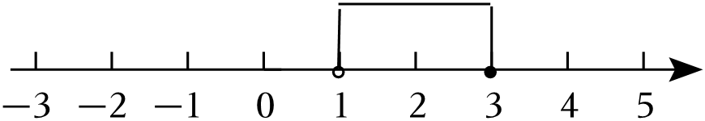

21．解：（1）由解题过程可知，第一步是通分．

故答案为：一.

（2）由解题过程可知，第三步出现错误，把分子相减计算成了相乘．

故答案为：三，把减法算成了乘法.

（3）原式 $=\frac{3x}{x−2}$• $\frac{(x+2)(x−2)}{x}−\frac{x}{x+2}$• $\frac{(x+2)(x−2)}{x}$

＝3（*x*+2）﹣（*x*﹣2）

＝3*x*+6﹣*x*+2

＝2*x*+8．

22．解：（1）如图，直线*l*为所作.

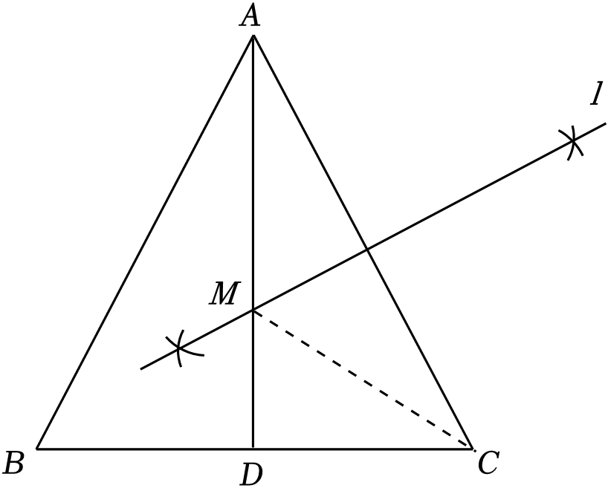

（2）∵*AB*＝*AC*，*AD*⊥*BC*于点*D*，

∴*BD*＝*CD $=\frac{1}{2}$ BC*＝4.

在Rt△*CDM*中，∵*DM*＝6，*CD*＝4，

∴*CM $=\sqrt{4^{2}+6^{2}}=$*2 $\sqrt{13}$.

∵*M*点为*AC*的垂直平分线与*AD*的交点，

∴*AM*＝*CM*＝2 $\sqrt{13}$．

23．解：（1）∵一个两位数的十位上的数字为*a*，个位上的数字为*b*，*a*＞*b*且*a*+*b*＝10，

∴*b*＝10﹣*a*．

∴原来的两位数为：10*a*+10﹣*a*＝9*a*+10．

将其十位上的数字与个位上的数字调换位置，得到一个新的两位数，

∴新的两位数为：10（10﹣*a*）+*a*＝100﹣9*a*．

故答案为：9*a*+10；100﹣9*a*．

（2）根据题意得，（9*a*+10）2﹣（100﹣9*a*）2

＝（9*a*+10+100﹣9*a*）（9*a*+10﹣100+9*a*）

＝110（18*a*﹣90）

＝1980（*a*﹣5）

＝99×20（*a*﹣5）．

∵*a*是整数，

∴（9*a*+10）2﹣（100﹣9*a*）2能被20整除，即【发现】中的结论正确．

24．证明：（1）∵四边形*ABCD*是平行四边形，

∴*OA*＝*OC*，*OB*＝*OD*．

∵*DN*＝2*OD*，*BM*＝2*OB*，

∴*DN*＝*BM*，

∴*OD*+*DN*＝*OB*+*BM*，即*ON*＝*OM*，

∴四边形*AMCN*为平行四边形.

解：（2）①若 $DN=\frac{1}{n}OD$， $BM=\frac{1}{n}OB(n＞0)$，四边形*AMCN*为平行四边形.

理由如下：

∵ $DN=\frac{1}{n}OD$， $BM=\frac{1}{n}OB(n＞0)$，*OD*＝*OB*，∴*DN*＝*BM*，

∴*OB*+*BM*＝*OD*+*DN*，即*OM*＝*ON.*

∵*OA*＝*OC*，∴四边形*AMCN*为平行四边形.

②当*n*＝1时，*DN*＝*OD*，*BM*＝*OB*，

∵*OB*＝*OD*，∴*DN*＝*OD*＝*OB*＝*BM*，

∴*S*△*CDN*＝*S*△*COD*＝*S*△*COB*＝*S*△*MBC*＝2，

∴*S*△*CMN*＝4*S*△*MBC*＝8.

∵四边形*AMCN*为平行四边形，

∴*AM*＝*CN*，*AN*＝*CM*.

∵*MN*＝*NM*，∴△*ANM*≌△*CMN*（*SSS*），

∴*S*△*ANM*＝*S*△*CMN*＝8，

∴*S*▱*AMCN*＝*S*△*ANM*+*S*△*CMN*＝8+8＝16．

25．解：（1）设第一次购进的*A*款*T*恤的进价为*x*元，则*B*款*T*恤的进价为（*x*+80）元，

由题意，得 $\frac{6000}{x+80}=\frac{1200}{x}×$ 3，

解得*x*＝120.

经检验，*x*＝120是原方程的解，且符合题意.

∴*x*+80＝120+80＝200.

答：第一次购进的*A*款*T*恤的进价为120元，*B*款*T*恤的进价为200元.

（2）设第二次可购进*B*款*T*恤*m*件，

由题意，得 $\left\{\begin{matrix}m≤60 \\ (300−200)×15+(300×0.8−200)(m−15)≥3220\end{matrix}\right.$，

解得58≤*m*≤60.

∵*m*为正整数，

∴*m*＝58或59或60.

答：第二次可购进*B*款*T*恤58件或59件或60件．

26．解：（1）∵点*E*是*AB*的中点，*M*是*AC*的中点，

∴*EM*为△*ABC*的一条中位线．

∴ $EM=\frac{1}{2}BC=\frac{1}{2}×6=3$．

（2）如图，当点*M*刚好在∠*ABC*的平分线上时，连接*BM*，过点*M*作*MN*⊥*AB*于点*N*．

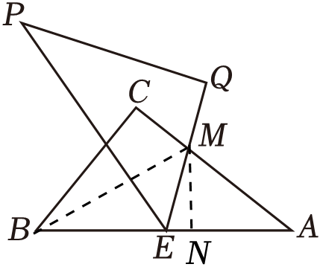

设*CM*＝*x*，则*AM*＝8﹣*x*，∴*CM*＝*MN*＝*x*．

又∵*BM*＝*BM*，∴Rt△*BNM*≌Rt△*BCM*（*HL*），∴*BN*＝*BC*＝6．

在Rt△*ABC*中， $AB=\sqrt{BC^{2}+AC^{2}}=\sqrt{6^{2}+8^{2}}=10$，

∴*AN*＝10﹣6＝4.

在Rt△*MNA*中，*MN*2+*AN*2＝*AM*2，∴*x*2+42＝（8﹣*x*）2，解得*x*＝3，

∴当点*M*刚好在∠*ABC*的平分线上时，*CM*的长为3．

（3）如图，当△*EPQ*在*AB*的上方，且*QE*⊥*AB*时，连接*BM*，则*ME*垂直平分*AB*，

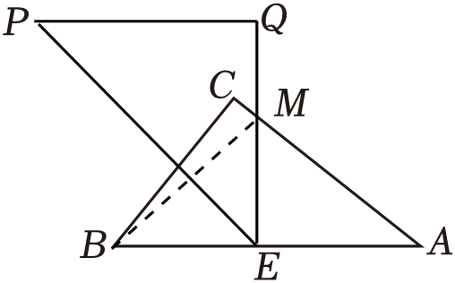

∴*BM*＝*AM*．

∵*E*是*AB*的中点，*AB*＝10，

∴ $AE=\frac{1}{2}AB=5$．

设*AM*＝*y*，则*BM*＝*y*，*CM*＝8﹣*y*，

在Rt△*BCM*中，*BC*2+*CM*2＝*BM*2，

则62+（8﹣*y*）2＝*y*2，解得，

∴，

∴．